令和4年度樹木医技術普及講座≪対面方式≫申 込 書
【留意事項】 必ずお読みください！
○本講座は対面講座です。○申込期間はR4/12/1～R5/1/16(月)です。○受講をキャンセルされる場合はR5/1/23までであれば返金します。ただし、事務手数料（2,000円）および振込手数料（実費）をご負担いただきます。
○FAX送信後の到着確認は、送信側（ご自身）機器にて確認いただき、当方への問い合わせはご遠慮ください。
【申込者】▼必要事項をすべてご記入ください。
ふりがな |  |  |  |  |  |  |  |  |  |  |  | 申込日 |  |  | 令和 年 月 日
氏 名 |  |  |  |  |  |  |  |  |  |  |  | 申し込み  コース |  |  | □両コース □対面コース① □対面コース②  ↑ご希望のコースに☑を入れてください。
↓CPD登録希望の方は各カード画像の添付をお願いします。画像添付が難しい方はそれぞれの番号（造園CPD12桁、樹木医CPD1～4桁（右詰め））を下欄にご記入ください。※建設系証明書は会場でお渡しします。
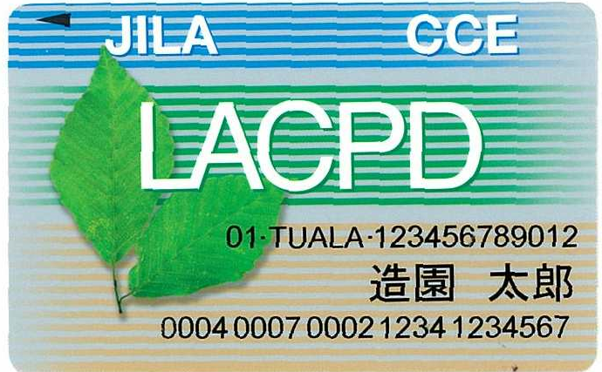
受講料の振込票 貼付欄 |  |  | ★この太枠内に振込票の控えを貼付してください。  ・受講料：対面両コース：22,000円（税込）、対面１コース：11,000円（税込）  ・受講料は前払いです。振込票の控え〔①振込（予定）日、②振込先口座、③振込金額、④振込依頼人名等が表示されたもの〕を貼付するか、それに準ずるものを添付してください。  ・支払いに請求書が必要な場合は「講座事務局」までご連絡ください。
≪振込先≫
銀 行 |  |  |  | 郵便局
振込銀行名 |  | 三菱ＵＦＪ銀行  虎ノ門中央支店（３３２） |  | 口座記号  口座番号 | ００１４０－６－２５０１４４
預金の種別 |  | 普通預金 |  | 加入者名 | （一財）日本緑化センター
口座名 | 受取人名カナ | ザイ）ニホンリヨツカセンター
 | 受取人名 | 一般財団法人日本緑化センター |  | 通信欄 | 令和4年度樹木医技術普及講座  （対面方式）受講料
口座番号 |  | ０１４３２６１

★ネットバンキングをご利用の方・振込票を紛失された方は、下表にご記入ください。

振込名義
振込金額
振 込 日 | 令和 |  |  | 年 |  |  | 月 |  |  | 日
振 込 先 | 三菱UFJ銀行 ・ 郵便振替 ←振込んだ方を○で囲んでください

【受講通知等送付先】▼受講通知の送付先（メールのみ）となります（必ずご記入ください）。
担当者名 | （ ）←申込者と異なる場合にご記入ください。
E-mail | （ ）

【申込・問い合わせ】▼（一財）日本緑化センター講座事務局 小田川
電話／メール | TEL.03-6457-5218（平日10:00～17:30） ／ jigyou@jpgreen.or.jp

